Warszawa, 9 grudnia 2024 r.

Rynek wynajmu długoterminowego aut w Polsce coraz większy
W trzecim kwartale 2024 r. wzrost wyniósł 7,6% r/r

Podobnie jak w całym pierwszym półroczu, także i w trzecim kwartale bieżącego roku, sprzedaż nowych aut w Polsce pozostawała na wysokim, znanym sprzed pandemii poziomie. Dynamika wzrostów sprzedaży nie była już jednak tak wysoka, jak w pierwszych miesiącach roku, co oznacza, że rynek zaczyna się stabilizować. Zgodnie z danymi po trzecim kwartale opublikowanymi przez Polski Związek Wynajmu i Leasingu Pojazdów (PZWLP), na blisko 84 tys. nowych aut osobowych nabytych w tym czasie w Polsce przez firmy, ponad ¼ znalazła się w wynajmie długoterminowym. Rynek wynajmu długoterminowego aut na podstawie wielkości portfela firm zrzeszonych w PZWLP urósł w trzecim kwartale o 7,6% r/r. Wzrost odnotowała również branża Rent a Car (wypożyczalnie samochodów), która zgodnie z danymi organizacji wzrosła o 4,4% r/r.
Dane po trzecim kwartale potwierdzają utrzymujący się od początku roku pozytywny trend. Rynek motoryzacyjny w naszym kraju jest w dobrej kondycji, sprzedaż aut powróciła do poziomów sprzed kryzysu wywołanego pandemią. Jednakże, sama dynamika wzrostów tej sprzedaży zaczyna się zmniejszać. Skupiając się wyłącznie na sektorze firm i klientów instytucjonalnych, stanowiących niezmiennie od lat główny motor napędowy polskiego rynku motoryzacyjnego, w trzecim kwartale 2024 roku firmy nabyły łącznie o 3,5% więcej nowych samochodów osobowych niż w analogicznym czasie rok wcześniej. Dla porównania, w całym pierwszym półroczu wzrost ten osiągnął wartość ponad 10% r/r. Świadczy to o powolnym stabilizowaniu się rynku na już osiągniętym poziomie. Wolumen sprzedaży pozostaje wysoki, ale tempo jego wzrostu jest już coraz wolniejsze.
Dynamika sprzedaży aut do firm w trzecim kwartale różniła się w zależności od formy finansowania wybieranej przez przedsiębiorców. Największa wartość, a więc wzrost o 4,2% w porównaniu z analogicznym okresem rok temu został odnotowany w przypadku kredytu, klasycznego leasingu oraz zakupu ze środków własnych liczonych łącznie. Jeżeli zaś chodzi o nowe auta nabywane w wynajmie długoterminowym, to zgodnie z danymi PZWLP, wzrost w trzecim kwartale 2024 r. osiągnął poziom 1,4% rok do roku.
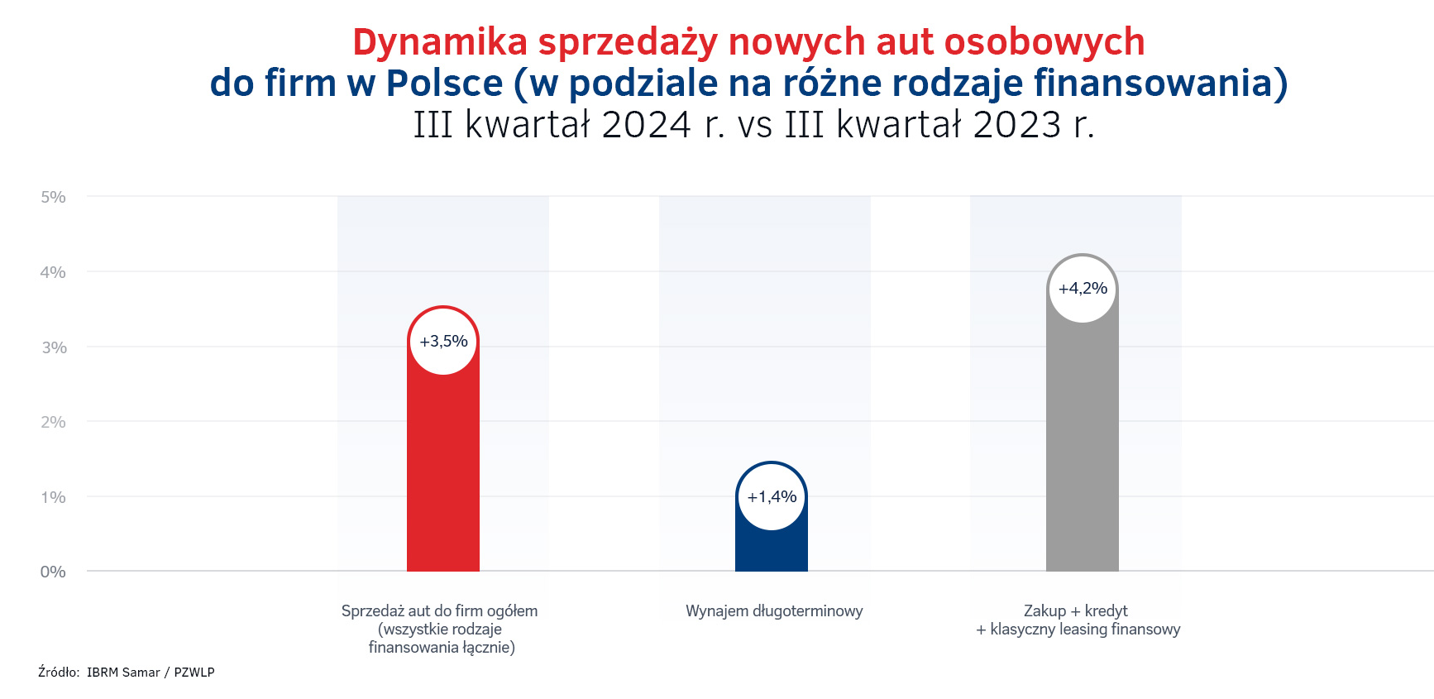
To co wyróżnia wynajem długoterminowy na tle rynku i innych form finansowania aut w Polsce, to przede wszystkim duża stabilność i relatywnie duża odporność na czynniki zewnętrzne, także te makroekonomiczne – mówi Piotr Wróbel, Członek Zarządu PZWLP. – Poziom sprzedaży aut w wynajmie długoterminowym w naszym kraju od wielu lat konsekwentnie rośnie, jednakże nie podlega znaczącym i gwałtownym wahaniom, zarówno na plus jak i minus, które są powodowane np. zmianami przepisów, wzrostem cen aut czy też ograniczeniami w dostępności nowych pojazdów. Jest to charakterystyczne dla usług nowych, kiedy rynek znajduje się w fazie nasycania takimi rozwiązaniami. Wynajem długoterminowy samochodów to wciąż usługa stosunkowo młoda w Polsce, nadal widoczna jest ekspansja i zdobywanie nowych obszarów rynku, przede wszystkim segmentu małych i średnich przedsiębiorców, a także sektora publicznego.
Ponad ¼ aut osobowych nabytych przez firmy w trzecim kwartale w wynajmie długoterminowym
W trzecim kwartale firmy i przedsiębiorcy w Polsce nabyli niemalże 84 tys. (83,8) nowych samochodów osobowych. Jak wynika z opublikowanych danych PZWLP, więcej niż co czwarte (26,1%) auto zakupione w tym czasie znalazło się w wynajmie długoterminowym. Branża zakupiła w trzecim kwartale na potrzeby oferowanych usług 21,9 tys. nowych osobówek.
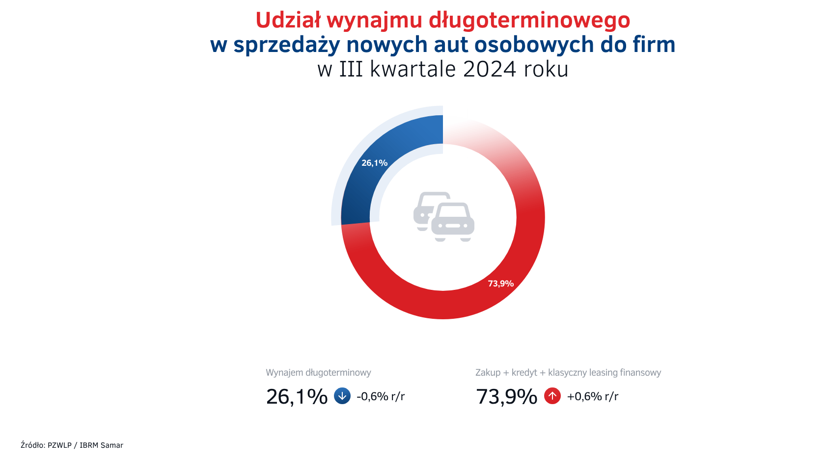
Rynek wynajmu długoterminowego w Polsce, a więc łączna liczba aut znajdująca się w tej usłudze w naszym kraju, nieprzerwanie rośnie. Na koniec trzeciego kwartału tempo rozwoju (wzrostu łącznej floty pojazdów) wyniosło 7,6% r/r.
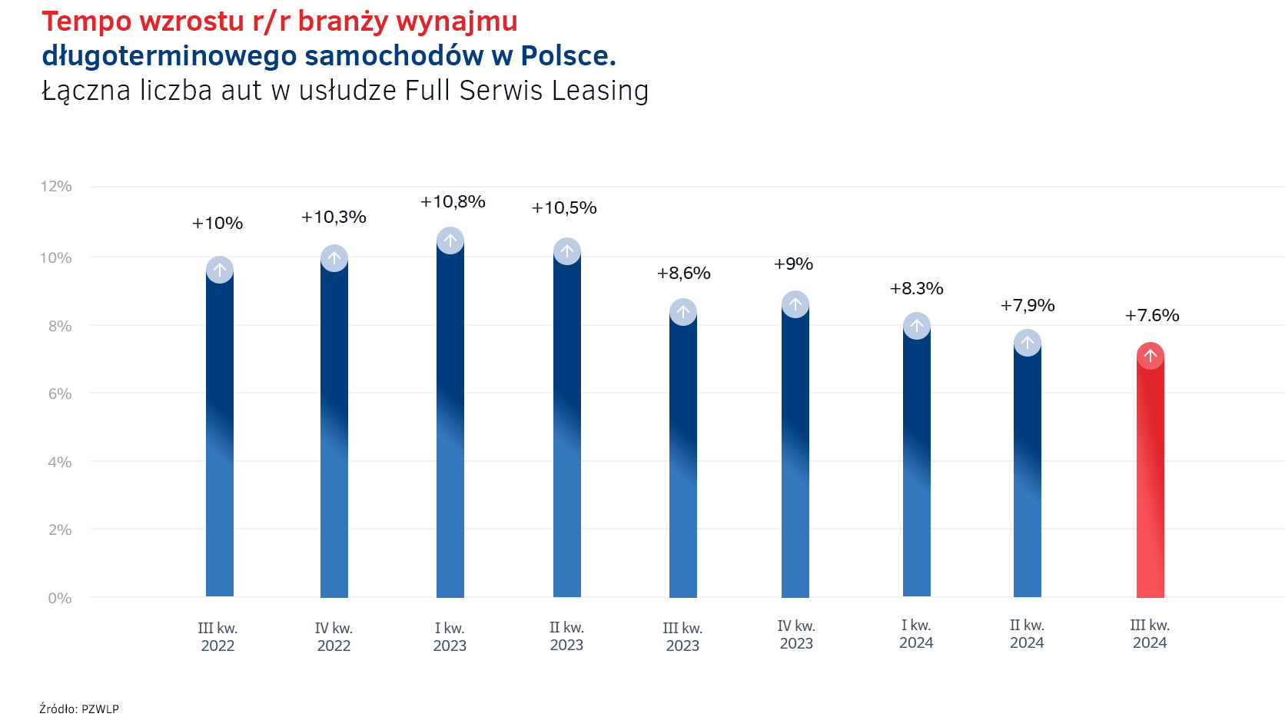
Dynamika wzrostu rynku wynajmu długoterminowego w Polsce pozostaje na dobrym, wysokim poziomie – mówi Robert Antczak, Prezes Zarządu PZWLP. – Co prawda, w tym roku tempo rozwoju jest nieco wolniejsze niż ok. półtora roku temu, kiedy notowane były wartości dwucyfrowe. Jednakże, wzrost na przestrzeni roku o 7,6% przy wielkości rynku wynajmu długoterminowego aut w Polsce szacowanej obecnie na już ponad 300 tysięcy pojazdów, to według naszej oceny wynik satysfakcjonujący. Tym bardziej, że wciąż funkcjonujemy w trudnej ogólnej sytuacji gospodarczej.
Auta w wynajmie długoterminowym coraz bardziej zelektryfikowane
Dane PZWLP po trzecim kwartale potwierdzają, że transformacja napędów stosowanych w samochodach znajdujących się w wynajmie długoterminowym jest niepodważalnym faktem. Co więcej, postępuje relatywnie szybko. Na koniec września 2024 r. najliczniej reprezentowane były auta wyposażone w silniki benzynowe, które stanowiły 54,4% ogółu, a ich odsetek zwiększył się w ciągu roku 0,6 p.p. Spadek udziału Diesla pozostawał wciąż dynamiczny, w ciągu roku wyniósł aż 3,6 p.p., pojazdy wyposażone w wysokoprężne jednostki napędowe reprezentowały na koniec trzeciego kwartału już niewiele ponad 30% (31,8%). Zdecydowanie najszybciej zwiększa się udział aut wyposażonych w napędy ekologiczne, zelektryfikowane, a więc wszelkiego rodzaju hybryd i samochodów w pełni elektrycznych. Pojazdy tego typu stanowiły w wynajmie długoterminowym w Polsce 13,8% łącznej floty, co oznacza wzrost na przestrzeni roku o 3 p.p. Ponadto, dobrze zauważalny jest już udział aut w pełni elektrycznych (BEV), które na koniec września stanowiły 3,2% ogółu, a ich odsetek urósł w ciągu roku o 1,1 p.p.
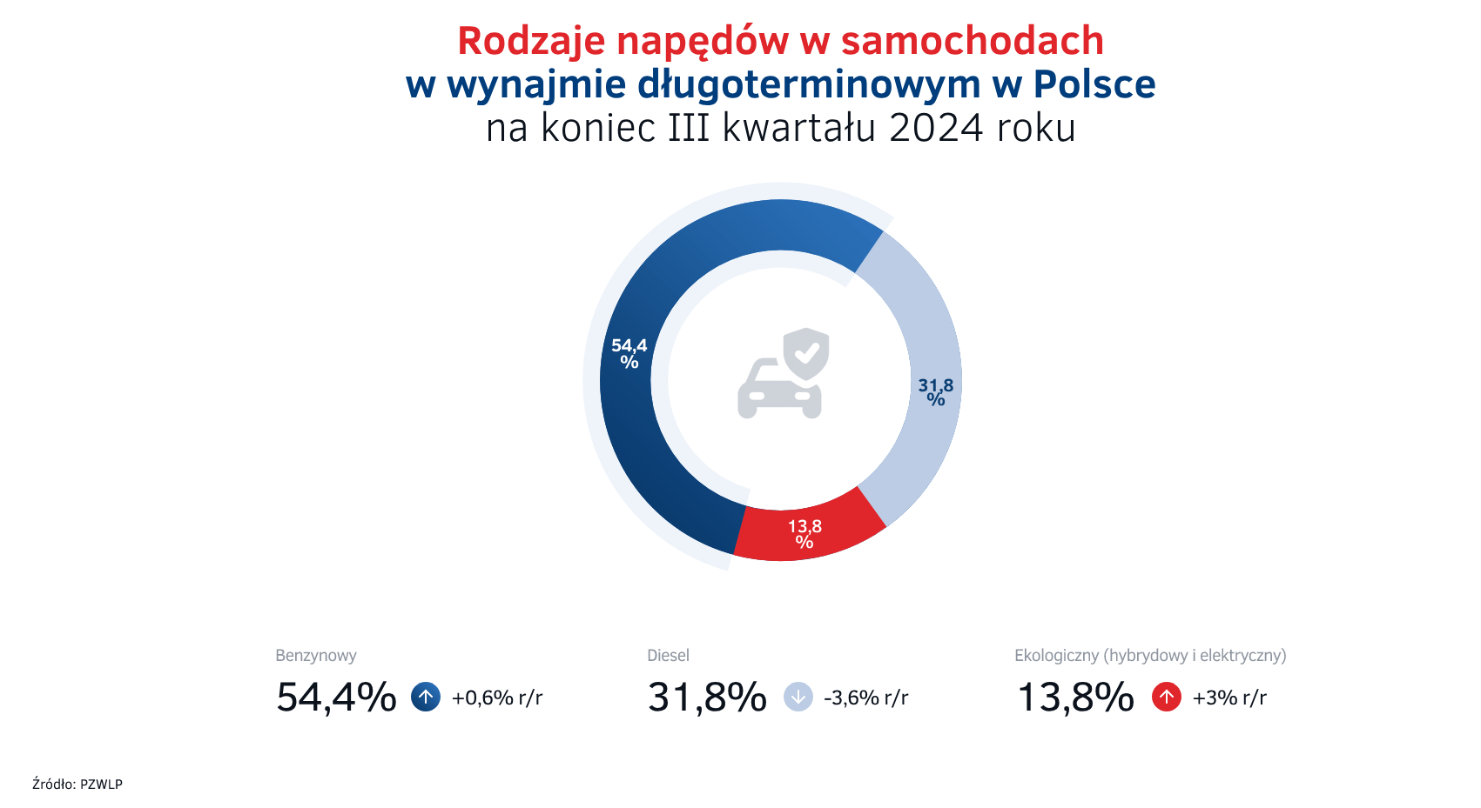
Średnia emisja dwutlenku węgla nowych samochodów osobowych zakupionych przez branżę wynajmu długoterminowego w trzecim kwartale 2024 roku była niższa o 13,6 g/km i 10,4% niż rok wcześniej i wyniosła 116,8 g/km. Jeśli zaś chodzi o auta dostawcze, to średnia emisja w ich przypadku wyniosła 127,3 g/km i była wyższa o 23,6% i 24,3 g/km w stosunku do stanu w porównywalnym czasie roku 2023.
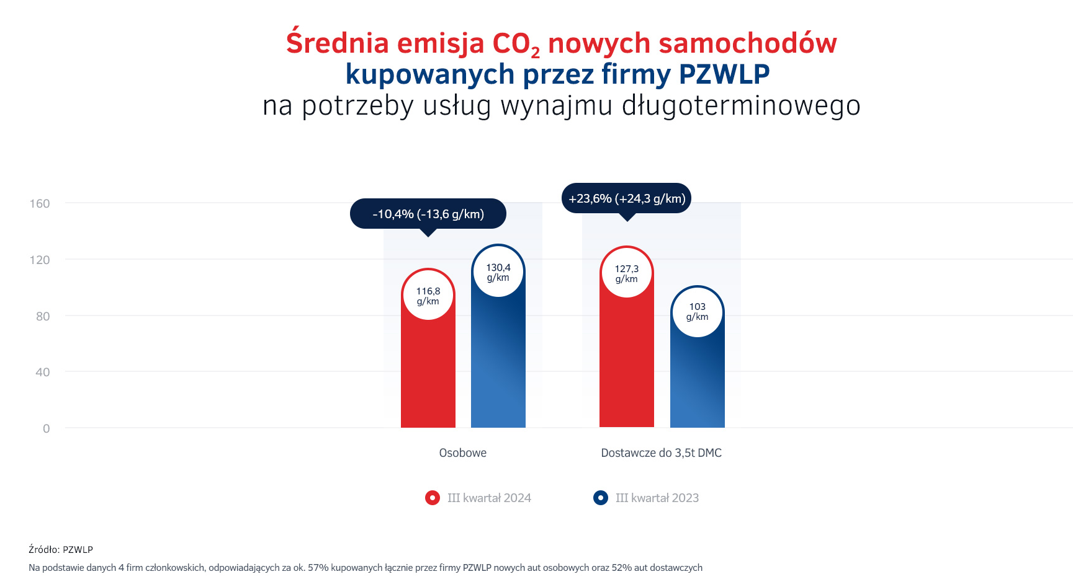
W liczącej ponad 268 tys. flocie aut w wynajmie długoterminowym firm należących do PZWLP, wśród najpopularniejszych modeli samochodów na koniec września 2024 r. znalazły się: Skoda Octavia, Toyota Corolla, Kia Ceed i Hyundai i30.
Eksperci ostrzegają: Wykluczenie przedsiębiorców z planowanego programu „Mój Elektryk 2.0” poważnym zagrożeniem dla dalszego rozwoju elektromobilności w Polsce
Eksperci PZWLP, a także wielu innych organizacji rynku motoryzacyjnego w Polsce, zwracają jednak uwagę na fakt, że tempo rozwoju elektromobilności w naszym kraju może się wkrótce znacząco zmniejszyć, wobec planów wykluczenia firm i przedsiębiorców – niezależnie od rodzaju finansowania - z grona podmiotów mogących skorzystać z dofinansowania do aut elektrycznych w ramach rządowego programu „Mój Elektryk 2.0”.
Przedsiębiorstwa stanowią fundament rynku pojazdów elektrycznych w Polsce. Z danych PZPM na podstawie CEPiK wynika, że w okresie I-III kwartał 2024 roku aż 87% nowych elektrycznych samochodów osobowych zostało zarejestrowanych przez firmy, z czego 74% przez podmioty leasingowe i wynajmu długoterminowego. Pominięcie tej grupy w programie dopłat to nie tylko osłabienie dynamiki rynku, ale też ryzyko niewykorzystania potencjału programu i zmarnowania przyznanych środków. PZWLP wspólnie z ZPL (Związkiem Polskiego Leasingu), Związkiem Przedsiębiorców i Pracodawców oraz Ogólnopolską Federacją Małych i Średnich Firm wystosował w tej sprawie apel do polskiego rządu, a także Narodowego Funduszu Ochrony Środowiska i Gospodarki Wodnej.
Rynek Rent a Car urósł o 4,4% po trzecim kwartale
Wraz z danymi po trzecim kwartale, PZWLP opublikował również informacje dotyczące rynku Rent a Car (wypożyczalni samochodów) w Polsce. Zgodnie z nimi, branża Rent a Car odnotowała wzrost wynoszący 4,4% rok do roku.
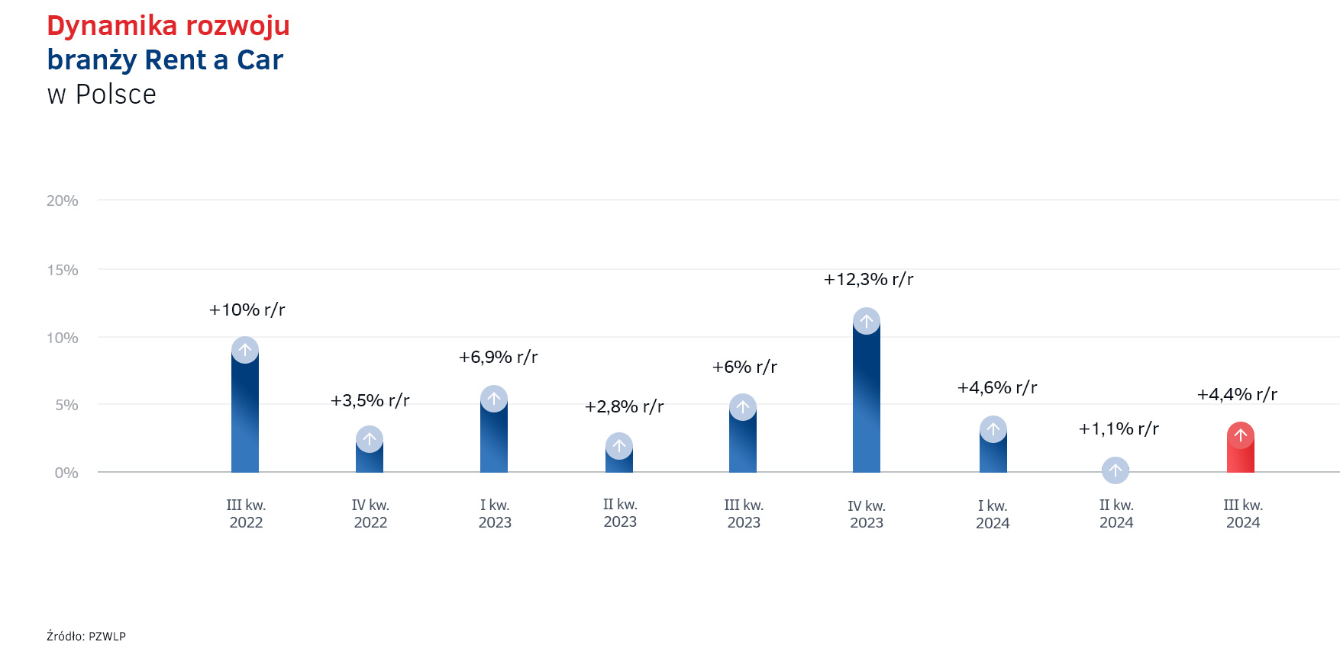
Odnotowana po trzecim kwartale roku dynamika rozwoju nie jest wysoka, ale co nas cieszy, jest większa niż na koniec półrocza, kiedy wyniosła zaledwie nieco ponad 1% - mówi Tomasz Kapelko, Członek Zarządu PZWLP. – Musimy pamiętać, że branża Rent a Car, inaczej niż wynajmu długoterminowego, jest bardzo podatna na zjawiska makroekonomiczne i otoczenie gospodarcze. Odmienna jest także struktura klientów, w przypadku wypożyczalni mamy do czynienia zarówno z segmentem dużych i średnich firm, jak i małymi przedsiębiorcami oraz klientami indywidualnymi. Trudna sytuacja gospodarcza wpływa niekorzystnie na decyzje zakupowe firm i osób prywatnych, co ma przełożenie również na korzystanie z usług firm Rent a Car, a więc przede wszystkim krótkoterminowego wynajmu samochodów. W związku z tym wypożyczalnie muszą dostosowywać wielkość swojej floty do panujących warunków biznesowych. W tej sytuacji ponad 4-procentowy wzrost jest jednak dobrą informacją.
Branża Rent a Car jest obecnie reprezentowana w PZWLP przez 7 dużych, sieciowych, polskich i międzynarodowych wypożyczalni samochodów, których łączna flota* w usługach wynajmu krótkoterminowego (1-30 dni) oraz średnioterminowego (1 miesiąc – 2 lata) wynosiła na koniec trzeciego kwartału 2024 roku ponad 20 tys. aut.

* - bez floty Sixt Rent a Car Polska / Eurorent Sp. z o.o.

Polski Związek Wynajmu i Leasingu Pojazdów (PZWLP) to organizacja skupiająca 18 firm, specjalizujących się w wynajmie i leasingu aut na polskim rynku flotowym. Członkowie PZWLP tworzą czołówkę głównych graczy w branży. Organizacja reprezentuje ok. 85% rynku pojazdów obsługiwanych w ramach wynajmu długoterminowego oraz należą do niej największe polskie i międzynarodowe firmy Rent a Car. Celem działalności organizacji jest kształtowanie i wpływanie na rozwój branży wynajmu i leasingu pojazdów w Polsce. Firmy członkowskie PZWLP dysponują obecnie w Polsce łączną flotą
ponad 268 tys. pojazdów w wynajmie długoterminowym oraz blisko 20 tys. samochodów w wynajmie krótko- i średnioterminowym (dane nie uwzględniają floty firmy Sixt / EuroRent Sp. z o.o.).
Do PZWLP należą: Alphabet Polska Fleet Management Sp. z o.o., Arval Service Lease Polska Sp. z o.o., mLeasing Sp. z o.o., Business Lease Poland Sp. z o.o., Carefleet S.A., MHC Mobility Polska Sp. z o.o., Express sp. z o.o. sp. k., Nivette Fleet Management Sp. z o.o., Idea Fleet S.A., Hertz / Motorent Sp. z o.o., 99rent Sp. z o.o., Rentis S.A., Sixt / EuroRent Sp. z o.o., Volkswagen Financial Services Polska, MM Cars Rental (MM Service Lease Polska sp. z o.o.), Kaizen Rent S.A., Ayvens oraz Grupa Masterlease.
PZWLP jest członkiem zbiorowym Związku Polskiego Leasingu (ZPL), Partnerstwa dla Bezpieczeństwa Drogowego oraz Związku Przedsiębiorców i Pracodawców (ZPP). Organizacja współtworzy ze Stowarzyszeniem Kierowników Flot Samochodowych (SKFS) uruchomione w 2017 roku jako pierwsze w Polsce, pełnowymiarowe podyplomowe studia flotowe „Zarządzanie flotą samochodową i mobilnością” na Wydziale Transportu Politechniki Warszawskiej. PZWLP został założony w 2005 r.

Więcej informacji o PZWLP i Członkach organizacji na naszej stronie www oraz profilach w mediach społecznościowych:
- Strona internetowa www.pzwlp.pl
- Profil organizacji na Facebook www.facebook.com/pzwlp
- Profil organizacji na LinkedIn www.linkedin.com/company/pzwlp/

